**АЛЬБОМ**

**СТИХОВ**

**ОБ АВТОБУСАХ**

**И ПРАВИЛАХ ПОВЕДЕНИЯ**

**В НИХ**

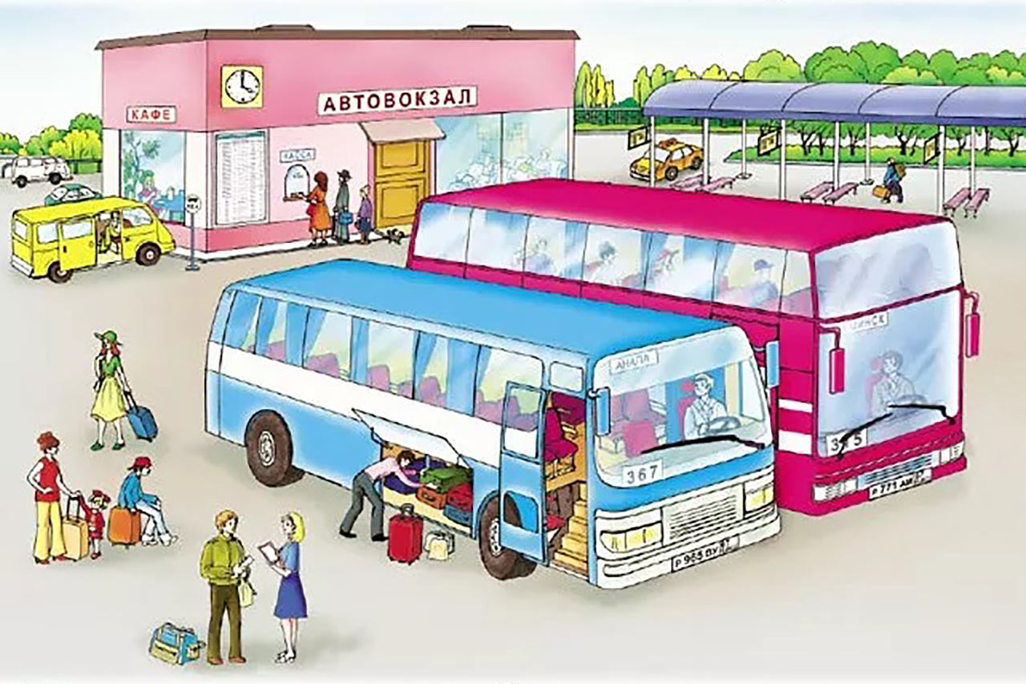

**Водителям автобусов**

[***Людмила Федотова-Мустайкина***](https://stihi.ru/avtor/mila1080milru1)

На  Автовокзале  движение  с  утра.  
На  Автовокзал  весь   день  суета.  
Вздыхают   моторы,  турбины  гудят,  
В  окно  пассажиры  уныло   глядят.  
              Припев      А  впереди  у  нас  дорога.  
                Дорога    длинная   порой.  
                В пути же времени,так много,  
                Хочешь  читай  а  хочешь пой.  
                Пейзаж  меняется  в  окошках  
                И  дождь   холодный  моросит.  
                А  пассажиры   молча   едут,  
                Кто хочет ест,кто хочет спит.  
Водитель  автобуса  знает   маршрут.  
В машине  уверен, с  утра  его ждут.  
Он  любит  работу  и  преданный  ей.  
Без страха,без риска он возит людей.  
                Припев        На  Автостанции  машины,   
                Одна  красивее   другой.  
                Сидят водители  мужчины  
                И крепко держат руль рукой  
                Их ждет без крайняя дорога  
                И  поворот,  порой  крутой,  
                Но сбавят скорость и спокойно,  
                Вернутся    все   они  домой  
Вот  вечер  нахмурил, уж брови свои.  
А в зале скамейки  стоят, уж  пусты.  
Но только диспетчер за пультом сидит  
И  ждет  возвращения  смелых  мужчин.  
                Припев         На небе звезды светят ярко.  
                И на вокзале тишина.  
                Стоят автобусы рядами,  
                Им отдохнуть, увы пора.  
                Остынут за ночь все  моторы.  
                Турбины,  тоже отдохнут.  
                А  утром снова, все с начала,  
                Возьмут  людей и снова и путь.

Автобус вышел утром рано,  
Сверкая лаком и стеклом.  
Внутри, на стенках, на диванах,  
Нет ни пылиночки кругом.  
Идет он чистенький, умытый,  
Бензином сытый,  
Маслом сытый.  
На мостовой – ряды полос  
От свежевымытых колёс.  
У остановки ждет народ.  
— Автобус что-то не идёт!  
— Вы не волнуйтесь, я иду-у!  
Гудит автобус на ходу.  
— Сейчас я двери сам открою,  
Дверную ручку вам подам,  
Всех усажу и всех устрою,  
Чтоб поудобней было вам.  
Входите, все входите!  
Поехали, водитель.

Наш автобус весь продрог —  
Изо рта идет парок.  
В белом ледяном окошке  
Отпечаталась ладошка,  
Это я своим теплом  
Отогрел чуть-чуть стекло.  
В пятипалый мой глазочек  
Видно улицы кусочек:  
Часть дороги, тротуары,  
Переулки и бульвары,  
Нас машины обгоняют.  
Я следить не успеваю.  
Город будто на параде  
В белом праздничном наряде  
Рапортует обстановку.  
Вот и наша остановка.  
Выходить так не охота,  
Словно здесь остался кто-то —  
Мне автобус из окошка  
Машет следом от ладошки.

Я как будто толстый жук,  
Ножки кОротки — колеса!  
Каждый день везу, везу  
Пассажиров ну и что-то…  
Кладь ручную, чемоданы,  
Или целый детский сад,  
Или просто папы, мамы  
Просто так везут ребят!  
К бабе с дедом или в школу,  
Или всех домой везу  
Я по городу родному,  
Я стараюсь — не ползу!  
Но кончается работа —  
Я спешу к себе в гараж!  
Утром ожидает кто-то,  
Что я буду точно в час,  
Расписанием назначен —  
Мне опаздывать нельзя!  
Я автобус! Это значит,  
Что нам в путь пора, друзья!  
Шалимова О.

**Собака на автовокзале. Т.Белозёров**

Собака прошмыгнула в дверь вокзала...  
Под лавкой проползая у стены,  
Она мальчишек жалобно лизала,  
Обнюхивала шубы и штаны.  
  
Гудел народ, потея у буфета,  
Мелькали боты, бурки, сапоги.  
В молочной луже таяла конфета,  
В открытой сумке спали пироги.  
  
Обнюхивая лавки и скамейки,  
Она опять к порогу приползла -  
Ни запаха хозяйской телогрейки,  
Ни валенок знакомых не нашла...  
  
Себя хвостом настёгивая,в спешке,  
Бочком, бочком, стыдясь внезапных слёз,  
Она сквозь дым табачный и насмешки  
В дверную щель метнулась на мороз.

Точно, вовремя и ловко

Подъезжаю к остановке.

Все вошли, закрылась дверь, -

Пассажиры вы теперь.

Всё! Приехали! Ура!

Выходите, вам пора!

Пассажирка юных лет,

Предъявите ваш билет!  
***

**Автобус номер двадцать шесть.**

Баран успел в автобус влезть,  
Верблюд вошел, и волк, и вол.  
Гиппопотам, пыхтя, вошел.  
Дельфин не мог вползти в вагон.  
Енот не может выйти вон.  
Жираф — как дернет за звонок:  
Змею он принял за шнурок.

Индюк спросил: — Который час?  
Козел сказал: — Не слышу вас.  
Лиса сказала: — Скоро семь.  
Медведь сказал: — Я всех вас съем!  
Навозный жук жужжит: — Боюсь!  
Орел сказал: — А ты не трусь!  
Петух пропел: — Какой герой!  
Рысь проворчала: — Рот закрой!

Свинья заспорила с ежом.  
Тюлень поссорился с моржом.  
Удав кольцом сдавил свинью.  
Фазан забился под скамью.  
Хорек за хвост цыпленка — хвать!  
Цыпленок бросился бежать.  
Червяк подумал, что за ним.  
Шмель прожужжал ему: — Бежим!  
Щегол уселся на окно.  
Выпь говорит, что ей темно.  
Эму сказал: — Закрыл он свет!  
Юрок и дрозд сказали: — Нет!  
Як промычал, пройдя вперед:  
— Автобус дальше не пойдет!

Прочтите сказку эту, дети.  
Расскажет весело она,  
Какие звери есть на свете  
И как писать их имена.  
Когда в автобусе мы едем  
Или в вагоне под землей,  
Не будь ежом, не будь медведем,  
Не будь удавом и свиньей!

**Стихи о правилах поведения для детей 5-8 лет**

***Нe балуйся на остановке в ожидании транспорта***

На остановке Зайчики

Автобус поджидали.

Прыгали, как мячики,

Весело скакали.

Весело скакали:

Прыг да скок кругом.

И старенького Мишку

Толкнули в бок локтём.

Ждёшь на остановке –

Стой и не крутись!

А задел кого-то —

Сразу извинись!

***Сначала выпусти пассажиров ив транспорта, потом заходи сам***

Подошёл автобус,

Зайчики гурьбой

Двери осадили,

Рвутся, словно в бой!

Давка получилась

У зайчат,

Уступить дорогу

Не хотят

Пассажирам выйти

Зайцы не дают.

Всем грубят, толкаются,

И на всех орут.

Сначала выходящих

Надо пропустить.

А потом спокойно

Внутрь заходить.

***Если пользуешься незнакомым маршрутом, точно выясни его направление***

Ехал на выставку как-то Енот.

Выбрал автобус случайно не тот.

Долго он ехал — приехал куда?

Не разобраться, ну просто беда!

Начал Енот возвращаться назад,

Сел он в автобус опять наугад

И в незнакомое место попал,

Здесь по кварталам и паркам плутал.

Так он до выставки и не добрался,

По незнакомым маршрутам катался,

Только под вечер вернулся домой,

Бледный, измученный, еле живой.

Если автобус для вас незнаком,

Прежде, чем ехать куда-то на нём,

Тщательно, дети, во всём разберитесь,

А не уверены — так не садитесь!

***Правильно рассчитывай время при поездке***

Ехал Волчонок и громко ругался:

Где-то он сам по пути задержался,

Где-то автобуса долго прождал

И на учёбу на час опоздал.

Здесь я Волчонку обязан сказать:

Время дороги умей рассчитать.

Нужно, наверно, пораньше вставать,

Чтобы не нервничать, не опоздать.

***Посмотри на номер автобуса, прежде чем в него заходить***

Заяц, как всегда, спешил.

Он в автобус заскочил

И доволен, что успел,

Номер лишь не разглядел.

И водитель, старый Пёс,

Зайца далеко увёз.

Возвращаться Заяц стал —

На учёбу опоздал.

Так что, милые ребята,

Если едете куда-то,

То прошу, не торопитесь

И в маршруте разберитесь.

Даже если вы спешите,

Номер чётко рассмотрите!

***Предъявляй проездной билет при входе в транспорт***

Если у тебя, друг мой,

Есть билетик проездной,

Нужно в транспорте тогда

Предъявлять его всегда.

Ты в автобус забегаешь,

Контролёра там встречаешь.

Как примерный пассажир,

Не ленись и покажи

Проездной свой документ

В столь ответственный момент.

***Не ездил без билета***

Мышка в автобусе в угол забилась

И за спиной у Слона притаилась,

Едет, волнуется, очень боится:

Может контроль невзначай появиться,

Только у Мышки билетика нет —

Жалко ей деньги платить за билет!

Ехать бесплатно решила она,

Вот и сидит за спиной у Слона.

Дети, послушайте дельный совет:

транспорт зашли — покупайте билет!

Ехать бесплатно и глупо, и стыдно,

Да и другим пассажирам обидно!

***Оплачивай провоз багажа***

Едет Слон, рюкзак везёт,

Им он занял весь проход,

Сумок много захватил —

На сиденьях разложил.

Контролёр подоспел,

За багаж платить велел.

Он сказал: — Послушай, Слон,

Ты тут занял весь салон!

Или за багаж плати,

Или просто выходи!

***Сохраняй билет до конца поездки***

Раз в трамвае Крокодил На проезд билет купил.

Посмотрел он — что за диво! —

У него билет счастливый!!!

И на счастье Крокодил

Тот билетик проглотил.

Контролёр к нему подходит —

И билета не находит.

Говорит он: — Выходи

Или за проезд плати!

Вот так счастье! Крокодил

Вновь билет себе купил,

Но жевать его не стал —

Сохранил и предъявлял!

***Уступай место старшим***

Лев в автобусе сидел

И в окошко всё глядел.

Рядом бабушка стояла,

Сумку полную держала.

Лев, и сильный, и большой,

Место бабушке больной

Уступить не захотел.

Она стояла, он сидел.

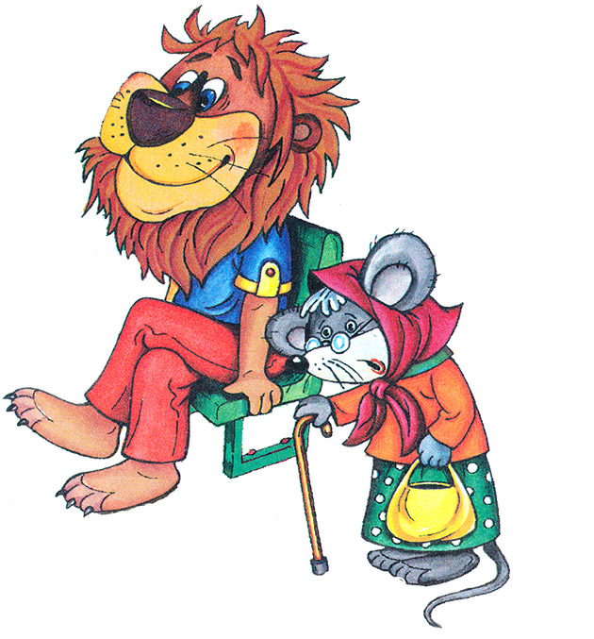

Это грустно и обидно,

И за Льва, конечно, стыдно.

Старших надо уважать

И места им уступать.

***Не садись в автобус с мороженым***

Слон мороженое ел,

Прямо с ним в автобус сел.

Там мороженое тает,

На соседей попадает.

Вдруг шофёр затормозил,

Слон стаканчик уронил —

Только брызги полетели!

Пассажиры обомлели.

Я хочу к вам обратиться:

Чтобы так не осрамиться,

Ты с мороженым в салон

Не входи, как этот Слон.

***Не мусори в транспорте***

Возмущается народ:

Белка семечки грызёт,

Шелухой засыпан пол.

К Белке Заяц подошёл:

— Белка, так не поступают,

Мусор на пол не кидают.

А сумела набросать —

Так сумей его убрать.

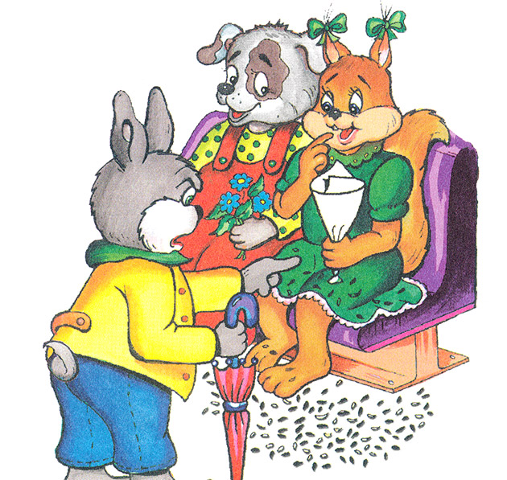

***Не бросай мусор в окно***

Едет как-то Медвежонок,

Мёду он везёт бочонок,

А ещё мешок конфет.

Удержаться силы нет! й

Стал конфеты поедать,

В окна фантики бросать

Всю дорогу засорил!

Ветер мусор закружил

И по городу разнёс.

Недоволен дворник-Пёс:

Надо вновь метёлку брать

Тротуары подметать!

Если каждый из вас,

Бросит в день хотя бы раз

В окна фантик от конфет,

Иль бумажку, иль пакет,

То со временем, глядишь,

Станет мусор выше крыш,

Постепенно, день за днём,

Город наш утонет в нём!

***Не пачкай сиденья в транспорте***

Едет как-то Бегемот,

Сумку полную везёт,

Вся запачкана она —

Грязь на ней везде видна.

В нарушенье всяких правил

Сумку грязную поставил

На сиденье Бегемот.

Возмущается народ:

— Как потом сюда садиться?

Поступать так не годится!

Чисти поскорей сиденье,

Всем не порти настроенье!

***Не высовывайся в окна транспорта***

Ехали звери, открыли окошко.

Тут же какая-то серая Кошка

Голову высунуть вдруг захотела —

Публика ей возражать не посмела.

Едет в автобусе гордо она,

А голова из окошка видна.

Видит: навстречу спешит грузовик,

Рядом проехал — ив этот же миг

Ветер большой на дороге поднял,

С Кошки в окошке он шляпку сорвал!

Очень расстроилась серая Кошка.

Дети, не надо соваться в окошко!

***Не толкай других пассажиров***

Битком набит автобус был.

Медведь пробраться вглубь решил,

Всех пассажиров растолкал

И гордо в середине встал.

Ему Кондуктор говорит:

— Хоть ты имеешь гордый вид,

Запомни: ты тут не один,

Не самый главный господин!

Ты помогай себе словами,

А не тычками и пинками!

***Не скандаль и не капризничал в транспорте***

Свинья с Поросёнком в автобус зашла

И место свободное там заняла,

Она Поросёнка туда посадила,

Но он закапризничал что было силы:

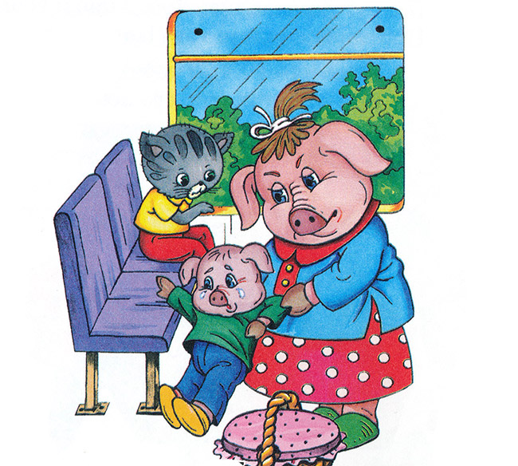

— К окошку! К окошку меня посадите!

На улицу мне посмотреть разрешите!

Машины на улице видеть хочу!

Пустите к окошку, а то закричу!!!

Он маму-Свинью даже слушать не стал,

В автобусе вмиг разразился скандал!

Вокруг раздавались протяжно и громко

Противные крики того Поросёнка.

И все пассажиры теряли терпенье:

Кому же приятно его поведенье?!

***He разговаривай громко — ты мешаешь другим***

Две Вороны каркать стали —

Всё проблемы обсуждали.

Шум вокруг Ворон стоит,

Пассажиров это злит.

Все сбежать готовы скоро

От подобных разговоров.

Но куда же тут сбежишь? —

Едешь, терпишь и молчишь!

Так что в транспорте, детишки,

Не кричите громко слишком.

Понимайте положенье,

Проявляйте уваженье!

***Нe наступай на ноги пассажирам***

Бегемот стоит в проходе.

Всем, кто рядом с ним проходит,

Ухитряется мешать

И на лапы наступать.

И пока он так стоял,

Пассажиров обижал,

Слон, замешкавшись немного,

Наступил ему на ногу.

Бегемот от боли взвыл,

На полметра подскочил!

И внимательнее стал:

Больше ноги не топтал.

***Не приставай к пассажирам с разговорами***

Сорока ехала, трещала,

Ко всем с беседой приставала:

С Лисой чуть-чуть поговорила,

С Козой проблему обсудила,

Ежу про Кошку рассказала —

И всё болтала и болтала!

Беседу звери поддержали,

Но от Сороки так устали!

Да, неприлично всю дорогу

Трещать так громко и так много.

***Если тебя о чём-то спросили, отвечай вежливо***

Едет Белочка в трамвае,

А вот выйти где — не знает.

И спросила у Лисицы:

— Как доехать до больницы?

Отвечать Лиса не стала,

Хоть ответ прекрасно знала.

Белочке не помогла —

Очень вредная была!

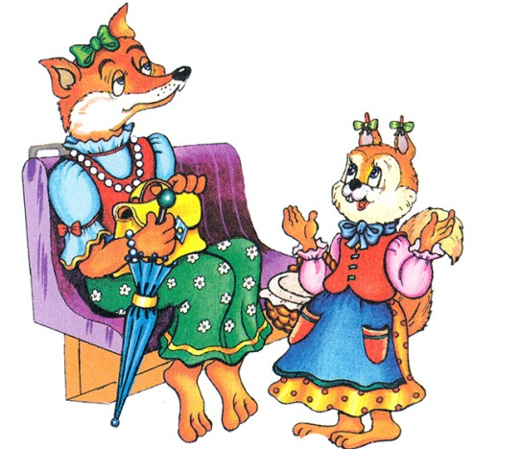

***К выходу готовься заранее***

Народу в автобусе было полно.

До двери добраться Овце мудрено.

Смотрите, ведь это её остановка!

Овца устремилась на выход неловко,

Сердилась, толкалась и даже вспотела,

Но выйти, однако, она не успела!

Ну что тут поделать? — Поехала дальше...

Готовиться к выходу надо пораньше!

***Помогай пожилым пассажирам***

Бабушки Козы в автобус садятся,

Им тяжело по ступенькам взбираться.

Что ж вы сидите в сторонке, ребятки,

Бойкие, быстрые братья-Козлятки?!

Бабушкам старым зайти помогите,

Место любезно своё уступите.

Когда соберутся они выходить,

Нужно до двери вам их проводить.

Всем пожилым помогать постарайтесь

И добороту проявлять не стесняйтесь!

***Лыжи вози в чехле на задней площадке транспорта***

Волк в автобус лыжи взял

И в проходе с ними встал.

За зверей они цеплялись,

Палки по полу катались,

Всем мешали проходить...

Как же нужно их возить?

Зачехлить на всякий случай,

И к тому же будет лучше

На площадке задней встать,

Пассажирам не мешать.

***Не отвлекай водителя разговорами***

Ёж с водителем болтал,

От дороги отвлекал;

Так его заговорил,

Что водитель позабыл

Остановки объявлять...

Стали все Ежа ругать:

— Ну-ка, Ёж,

в сторонку встань,

От водителя отстань,

Ты его не отвлекай,

С толку лучше не сбивай.

Разговоры прекрати,

Не мешай — иль выходи!

***Не вози бьющиеся предметы без упаковки***

В гости поехал к приятелю Пёс,

Вазу большую в подарок повёз.

Только небрежно он к ней относился!

Да и автобус слегка наклонился,

Не удержался тогда пассажир —

Вазу большую на пол уронил!

Ваза разбилась! Какая досада!

Прежде чем ехать с подарками, надо

Очень надёжно их завернуть,

Не уронить (ведь вас

могут толкнуть),

Прочной верёвкой перевязать,

Сесть на сиденье и крепко держать